Cota, Cundinamarca 19 de Marzo de 2020

Señores
Interesados Invitación Abierta No. 005 de 2020
Ciudad

Respetados señores

La Empresa de Licores de Cundinamarca remite las respuestas a las aclaraciones presentadas en la Invitación Abierta No. 005 de 2020, cuyo objeto es: “SUMINISTRO DE EQUIPOS Y ELEMENTOS DE PROTECCIÓN PERSONAL Y COLECTIVO CON EL FIN DE CONTRIBUIR A MINIMIZAR, AISLAR O ELIMINAR LOS RIESGOS QUE GENERAN INCIDENTES Y/O ACCIDENTES DE TRABAJO Y POSIBLES ENFERMEDADES LABORALES”.

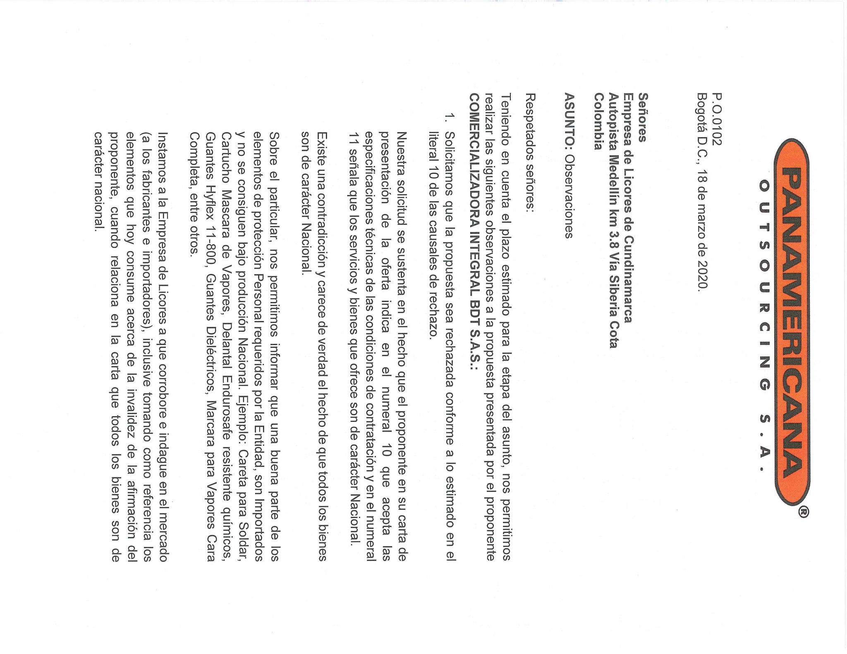
ACLARACIONES PRESENTADAS POR: COMERCIALIZADORA INTEGRAL BDT S.A.S – Lady Briceño Diaz

ACLARACIÓN No. 1

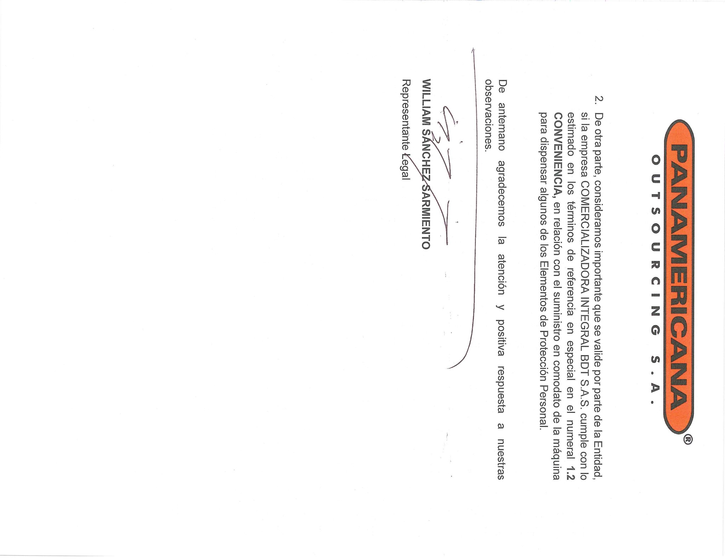
RESPUESTA ACLARACIÓN No. 1: La EMPRESA DE LICORES DE CUNDINAMARCA, se permite precisar qué no es procedente su observación toda vez que los bienes que se pretenden a adquirir son de industrial nacional e industria internacional, pero que para todos los efectos lo importante es que el oferente presente los elementos con las características técnicas establecidas en la invitación.

ACLARACIÓN No. 2

RESPUESTA ACLARACIÓN No. 2: La EMPRESA DE LICORES DE CUNDINAMARCA, se permite precisar que en efecto los oferentes deben tener en cuenta que en el formulario 5 en la Nota 2 se estableció “como futuro contratista me obligo a suministrar en modalidad de comodato el servicio de una maquina dispensadora de forma gratuita, la cual me obligo a parametrizada con los productos que se necesitan dispensar, adicional a incorporar los perfiles y huellas en el sistema biométrico”, por lo cual se verificara el día de la audiencia de subasta que en la misma se ofertara este requisito.

(ORIGINAL FIRMADO)
SANDRA MILENA CUBILLOS GONZALEZ
Jefe Oficina de Gestión Contractual

(ORIGINAL FIRMADO)
ALVARO BERNAL PARRA
Subgerente Talento Humano

Elaboró: MARCO AURELIO ANTOLINEZ G.
Profesional Universitario - Oficina Gestión Contractual

